

Радостева Наталья Михайловна

Пермский край, г. Кудымкар

МБДОУ детский сад №14 «Светлячок»

Проект «Цветной калейдоскоп»

Участники проекта:
Дети, родители, воспитатель средней группы, музыкальный руководитель.

Тип проекта:
По содержанию: обучающий, творческий.
По времени проведения: краткосрочный (1 неделя). С 16 – 21 ноября 2015.

Цель проекта:
Закрепление всех цветов и умение находить предметы заданного цвета вокруг себя.

Задачи проекта:
Закреплять знания цветового спектра у детей.
Учить различать цвета, сопоставлять их с предметами.
Учить детей различать теплые и холодные цвета. Упражнять в умении рассказывать о цвете.
Развивать воображение, умения видеть характерные признаки предметов.
Научить группировать предметы по цвету и отдельным цветовым деталям.
Развивать цветовое восприятие, внимание, наблюдательность, расширять знания о материалах, их которых состоят предметы.
Развивать речь и словарный запас ребят.

Актуальность проблемы:
Детство – пора удивительных открытий. Мир предстаёт притягивающим разнообразием форм, цветов, запахов, вкусов, звуков. Окружающее обладает множеством явных и скрытых свойств, которые ребёнок учится открывать для себя. Главным признаком предмета для ребёнка – дошкольника является цвет. Наша жизнь наполнена цветом. И ребёнок устанавливает связи: солнце – жёлтое, трава – зелёная, небо – синее. Знакомство с цветом помогает ему полнее и тоньше воспринимать предметы и явления окружающего мира, развивает наблюдение, мышление, обогащает речь.
Таким образом, возникшее противоречие, с одной стороны важность и необходимость ознакомления детей с цветом, формирование у них сенсорных эталонов цвета, и с другой – недостаточный уровень знаний и умений детей привели к выбору темы проекта.
Предполагаемый результат проекта:
Дети правильно различают и называют цвета, используют свои знания в повседневной деятельности.
Этапы работы над проектом:
Подготовительный этап
Определение темы проекта.
Формулировка цели и определение задач.
Подбор материалов по теме проекта.
Составление плана основного этапа проекта.
Реализация проекта «Цветной калейдоскоп»
Объявление о реализации проекта «Цветной калейдоскоп».
Понедельник — красный цвет.
Вторник – желтый цвет.
Среда – зеленый цвет.
Четверг – синий цвет.
Пятница – разноцветный день.
Понедельник
Открылся магазин кранных вещей.
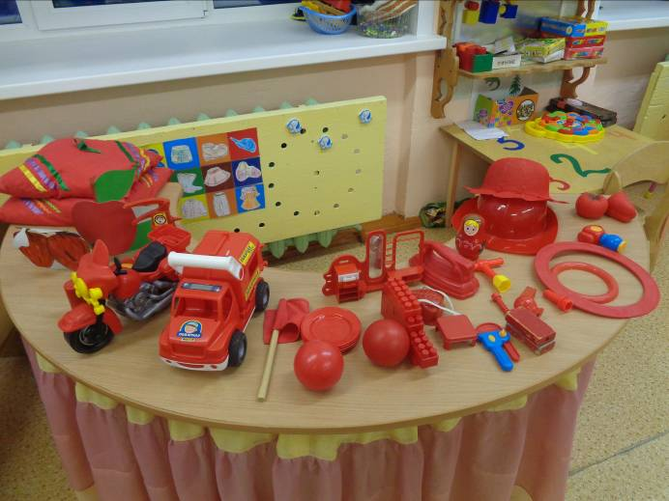
Дидактическая игра «Давайте познакомимся – Я Красный».
Дидактическая игра «Я найду цвет везде», «Что в природе бывает красного цвета»
Чтение сказки «Красная шапочка»
Рисование «Красный карандаш»
Лото «Цвет»
Прогулка «Рисование красной водой на снегу»
Вторник
Магазин желтых вещей.
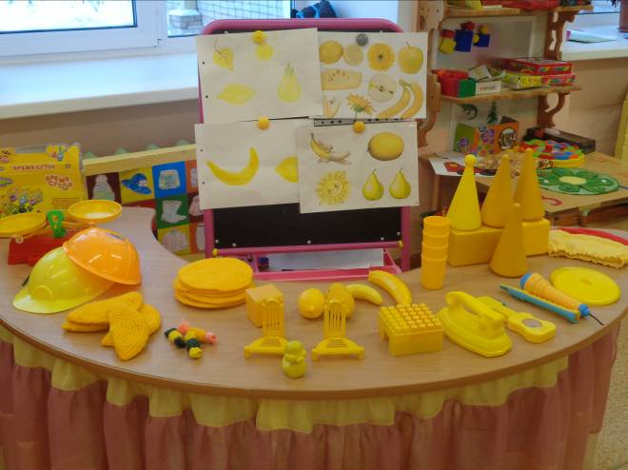
Дидактическая игра «Давайте познакомимся – Я, Желтый».
Рассматривание альбома «Что бывает желтого цвета»
Дидактическая игра «Сложи узор» — желтый коврик» «Что в природе бывает желтого цвета»
Экспериментирование с красками: желтый + красный = оранжевый.
Аппликация «Осенняя берёза»
Среда
Магазин зеленых вещей.
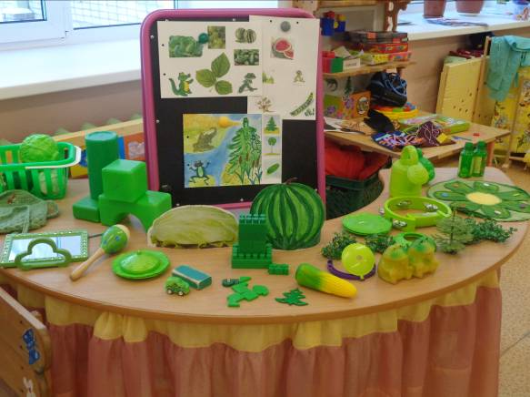
Дидактическая игра «Давайте познакомимся – Я Зеленый».
Дидактическая игра «Разноцветные мячики», «Что в природе бывает зеленого цвета».
Подвижная игра «Светофор».
Беседа «Любимое комнатное растение».
Раскрась только те предметы, которые всегда бывают зеленого цвета.
Четверг
Магазин синих вещей.
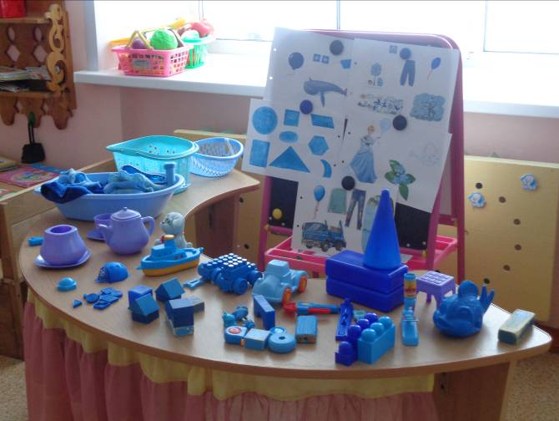
Дидактическая игра «Давайте познакомимся – Я Голубой, Синий». Дидактическая игра «Найди свой домик», «Цветные картинки».
Дидактическая игра «Окраска воды»
Составление рассказа по картинке «Что есть синего цвета».
Пятница
Дидактическая игра «Радуга».
В. Катаев «Цветик-семицветик» — просмотр мультфильма.
Дидактическая игра «Цветные домики».
Экспериментирование «Какая краска получиться, если смешать красную с желтой, и т.д…..
Развлечение «Путешествие в разноцветную страну».
Каждый вечер у нас проходил итог дня, дети говорили какого цвета у них была сегодня одежда или элемент определенного цветы. Упражнение «Что я сегодня купил в магазине?» (я купил в магазине каску желтого цвета и т д.)

Вывод.
Дидактические игры, направленные на сенсорное развитие детей, (в частности, на развитие чувства цвета) обладают большими возможностями: позволяют знакомить детей с качествами и свойствами предметов, в данном случае с цветом.
В процессе использования разнообразных видов деятельности дети научились выделять цвет предметов, называть оттенки и цвета, сравнивать предметы по цвету, группировать их по сходству в цвете. Дидактические игры, предшествующие изобразительной деятельности, научили детей к более свободному и точному отражению цветов и оттенков в рисовании, аппликации.
С помощью игры ребёнок получили новые знания о том или ином цвете. В то же время в процессе игры у детей активизировался цветовой словарь.
В заключении хочется отметить, что все поставленные задачи успешно решены, дети и родители приняли активное участие в реализации проекта. Родители старались одевать детей в одежду нужного цвета, изготовили альбом «Где живут краски»

